ПОЧВООБРАБАТЫВАЮЩИЕ ПОСЕВНЫЕ АГРЕГАТЫ «FENIX»
КРАТКАЯ ИНСТРУКЦИЯ ПО ЭКСПЛУАТАЦИИ (ПЕРВЫЙ ЗАПУСК)

- Проверка комплектации и сборка машины.
Агрегаты «FENIX» состоят из двух частей: почвообрабатывающей и посевной. Из логистических соображений, чаще всего, их транспортируют отдельно, следовательно, приступая к запуску агрегата, необходимо начать с проверки комплектации машины и соединения почвообрабатывающей части с сошниками – прикрутить сошниковое звено к сошниковой рейке и прикрепить заделыватель.
Соединить семяпроводы с сошниками при помощи резиновых соединительных элементов, закрепляемых пружинными зажимами. Следует помнить, что зеленые шланги обозначают технологические пути, и их следует адаптировать к расстоянию колес опрыскивателя.

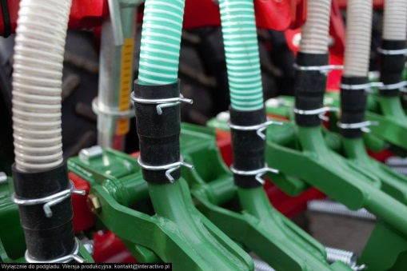
Резиновые соединительные элементы с зажимными пружинами.
Зеленые шланги обозначают технологические пути.
2. Присоединение машины к трактору.
Присоединение агрегатов «FENIX» производится стандартно на трехточечной системе подвески трактора. Для работы агрегат должен быть установлен перпендикулярно основанию. Перевести приводное колесо высевающего валика с транспортного положения в рабочее положение, опуская его.

Вертикальная позиция (рабочая) – регулировка осуществляется соединительным винтом трактора.
Выдвинутое и опущенное приводное колесо
(рабочее положение).

- Подсоединение гидравлических шлангов.
Масло в гидравлической системе пребывает под высоким давлением. При подсоединении гидравлических проводов машины к гидравлической системе трактора, следует убедиться, что она не находится под давлением. Перед тем, как приступить к подсоединению гидравлических шлангов к трактору, следует освободить избыточное давление и выключить двигатель.
На гидравлическом масле работают следующие узлы: двигатель привода вентилятора, серводвигатель маркеров проезда, односторонние серводвигатели маркеров довсходовых дорожек (опция).

ВНИМАНИЕ!!!
Отводную линию гидравлического двигателя следует подключить к свободному выходу во внешней гидравлике трактора. Давление выхода не может превышать 5 бар. Отводная линия заканчивается евро-гнездом а линия подачи – евро-штифтом. Подсоединение отводной линии к дросселируемому гнезду влечет повреждение гидравлического двигателя. Рекомендуется производить замену гидравлических шлангов машины через 5 лет после начала эксплуатации.

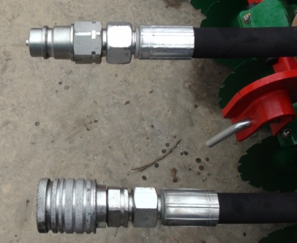
Возврат – евро-гнездо, подсоединяем к свободному выходу (свободный спуск).
Подача – евро-штифт

- Подключение и настройки компьютера (опция).

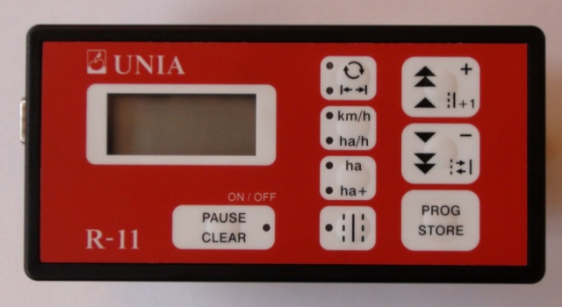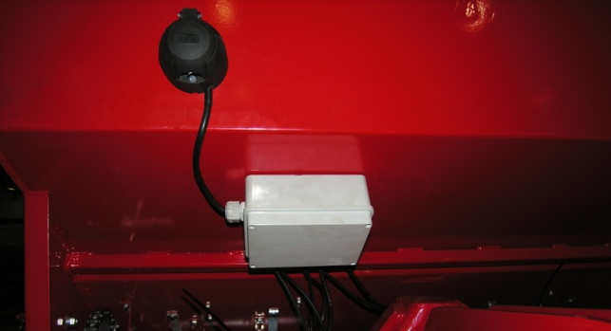
Соединительное гнездо на коробке сеялки
Модуль R11 на коробке сеялки

Панель управления компьютера устанавливается в тракторе таким образом, чтобы ее было видно оператору. Проверить введенные постоянные данные для соответствующей модели: периметр колеса и рабочая ширина. Затем ввести число, определяющее, через сколько проездов будут закрываться технологические дорожки (примеры в таблице).

Ширина балки опрыскивателя | Ширина агрегата 3,0
балка 12 м | 4
балка 15 м | 5
балка 16 м | -
балка 18 м | 6
балка 20 м | -
балка 21 м | 7
балка 24 м | 8

5. Установка дозы высева – проба вращением.
Данные в таблице высева следует рассматривать ориентировочно. Для получения точной дозы высеваемого материала следует провести пробу вращением. Все значения указаны из расчета на один гектар. Как правило, пробу нужно делать на 1 ар (тогда дозу и количество оборотов делить на 100) или на 10 аров (для маленьких доз – тогда делить на 10).
Семена в ящик для семян следует насыпать при полном закрытии дозировочного ролика – рекомендуется, или при установке ролика минимум на 15% меньше, чем указано в таблице высева. При засыпанном ящике, после каждого пробного высева, допускается уменьшение количества высеваемых семян не более чем на 1 оборот регулировочной рукоятки. Увеличение количества – без ограничений. При большем увеличении следует опорожнить ящик для семян и дозатор семян – чтобы не допустить повреждения дозатора.

Нормальный посев (до 390 кг/га), блокировочная заслонка – «отказ» находится с левой стороны оборота (не на вырезе валика).
Высев мелких семян (микро-высев от 1,8 кг/га). Дозировочный ролик повернуть до «0» и переставить блокировочную заслонку – «отказ» в вырез шестигранного валика.

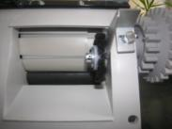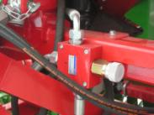

Манометр, находящийся на ящике с семенами, указывает давление, подаваемое на вентилятор. Для мелких семян он должен указывать мин. 2 кПа, для других – мин. 4 кПа.
В случае мелких семян следует отрегулировать обороты ротора вентилятора регулятором – таким образом, чтобы семена не разлетались над почвой.
При высеве мелких семян рекомендуется применение вращательной щетки, которую нужно прикрутить к высевному аппарату.

Если возникает потребность высева половины дозы каких-либо семян, согласно таблице высева, нужно маленькое зубчатое колесо выдвинуть изнутри большого зубчатого колеса и сцепить со вторым зубчатым колесом. Аналогично можно поступить при высеве маленьких доз семян, к примеру, рапса.

ВНИМАНИЕ!!!
1. Запрещается вращать ролик в направлении, противоположном направлению езды.
2. Рекомендуется продувать зубчатую передачу дозатора – это существенно влияет на продление срока ее службы.
3. По окончании работы рекомендуется тщательно помыть дозатор и просушить сжатым воздухом, а металлические части смазать машинным маслом.
4. Уменьшение количества высева производится при пустом дозаторе.
5. Перед каждым посевом следует проверять чистоту дозатора.

Проба высева – «проба вращением».
Проба высева – это действие, посредством которого определяется действительное количество семян, дозируемое дозировочным роликом, настроенным, согласно таблице посева.

1. Настроить значения, согласно таблице
2. Открутить винт, передвинуть обойму, снять колено и подставить под отверстие сосуд.
3. Выполнить 163 оборота колесом (что соответствует 1/10 га).
4. Взвесить семена, если нужно – откорректировать настройки и снова провести пробу
5. По окончании пробы – закрепить колено к отверстию аппарата и прикрутить обойму болтом.

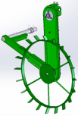
1 га = 1632 оборота колеса
Барашковый болт
Пластиковое колено
Обойма
Сосуд для семян

6. Наполнение и опорожнение ящика для семян.

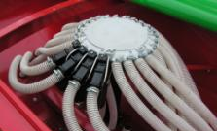
При наполнении ящика для семян, следует обратить внимание на разделитель семян, находящийся внутри. В частности, не следует опирать упаковки с посевным материалом на распределителе.

Для полного опорожнения ящика для семян и дозатора служит клапан, который открывается после поднятия винта в верхнее положение.
Для частичной «отсыпки» семян служит отвод, который открывается путем прокручивания замка.

7. Регулировка глубины работы культивационной секции.

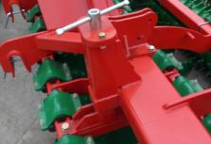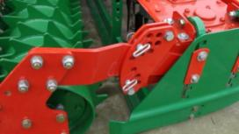
В комплексах «FENIX», оснащенных активными боронами, регулировка осуществляется посредством перекидки шкворней.
В комплексах «FENIX», оснащенных зубчатыми или дисковыми агрегатами, регулировка глубины работы агрегата осуществляется при помощи винтов и регулировки звена бороны.

8. Регулировка глубины высева и нажим сошников.
Чтобы настроить необходимую глубину высева для дисковых сошников без дожимных колесиков, следует установить соответствующую силу центрального прижима. Если это не даст ожидаемого результата, нужно отрегулировать глубину высева при помощи винтов, которые управляют положением параллелограммов, удерживающих сошниковую балку. Для дисковых сошников с дожимно-копирующими колесиками (опция) необходимую глубину высева получают посредством перекидки вилки колесика на соответствующее отверстие в державке и подбора силы прижима, аналогично, как в случае сошников без колесиков.

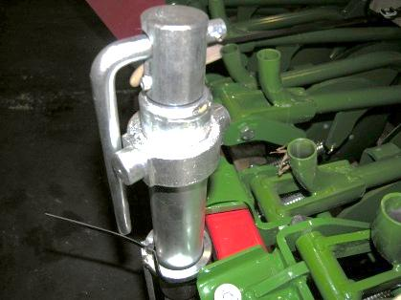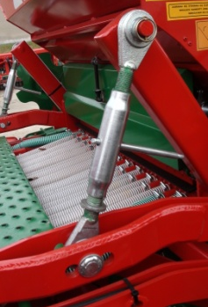
Вилки колесика можно перекидывать на отверстиях державки колесика. Регулировка производится путем перекидки верхнего винтика. Колесико передвигается вверх – сошник увеличивает глубину работы.
Винт для регулировки положения параллелограмма, удерживающего сошниковую балку. Есть 2 таких винта, оба должны иметь одинаковую длину.
Винт для регулировки центрального прижима. Комплексы оснащены двумя такими винтами (сошниковая балка делится пополам) – на каждом должен быть установлен одинаковый уровень прижима.

